新 书 推 荐

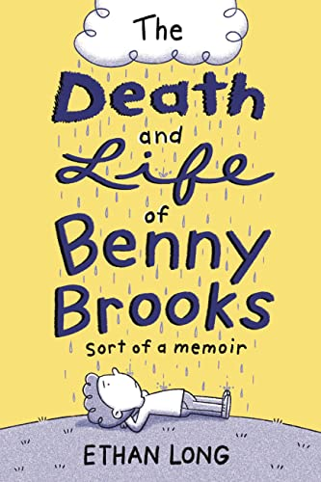
中文书名：《本尼·布鲁克斯的生与死：算是个回忆录吧》
英文书名：THE DEATH AND LIFE OF BENNY BROOKS: Sort of a Memoir
作 者：Ethan Long
出 版 社：LITTLE BROWN
代理公司：ANA/Emily
页 数：224页
出版时间：2023年10月
代理地区：中国大陆、台湾
审读资料：电子稿
类 型：9-12岁少年文学

艾美奖提名动画制片人、苏斯博士奖获奖作者新作！
假如你陷入了一片黑暗，你最希望看到什么？

原生家庭是现代人难以避过的话题
有人幸运地度过一个天真烂漫的童年，
也有人不得不从童年就开始面对残酷的人生

在不安和孤独中本尼会如何面对成长的挑战？
他能否顺利度过这些危机？

作者立足自己的童年经历，直触当代人的心理问题
向受伤的孩子展示了一条通往光明的道路
直面伤口，才能治愈伤口
直面黑暗，才能冲出黑暗

假如你陷入了一片黑暗，或许你会希望看到光

内容简介：

本尼的生活正在慢慢瓦解。他的父母刚刚离婚，他的妈妈选择搬走，把本尼和他的哥哥姐姐留给他们的父亲，他的父亲烟不离手，刚刚被诊断出患有肺癌。本尼孤独、焦虑、非常生气。他晚上睡不着觉，白天还要努力熬过五年级的生活。

一位获奖童书创作者在这本辛酸而真实的图文并茂的回忆录中与他童年里黑暗的暗流作斗争，献给《免费午餐》和《不会改变的事物清单》的读者。

获奖创作者Ethan Long从个人角度出发，在这个充满希望、有时甚至是笑声的宏大故事中，揭示了在家庭动荡中的成长挑战。

虽然离婚、癌症和愤怒管理问题等潜在主题相当沉重，但是叙述者的第一人称和引人入胜的叙述抵消了这种沉重感。这本书从一个孩子的角度完美地捕捉了离婚的痛苦和不安，同时让读者看到了希望的曙光和纯粹的快乐时刻。这种讲述方式会让人想起格雷格·赫夫利在《懦弱的孩子》一书中的挫折。这种艺术幽默且富有表现力，并且巧妙地与跃然纸上的情感相呼应。

对于童年可能不甚完美的孩子来说，这本书很重要——它向我们展示了有许多方法可以度过人生的起起落落。作为读者，我们能看到故事可以有多大的治愈力量和改变力量。它传达了一个简单而深刻的信息：即便在黑暗中，仍有通往光明的路，有人会帮助我们走出这片黑暗。但是我们必须继续努力，就像本尼一样。

作者简介：

伊森·朗（Ethan Long）是国际公认的童书作家和插画家，拥有超过125本作品，包括《惊惧俱乐部》（Fright Club）、《挠鸭子痒痒》（Tickle the Duck）、《一只瞌睡龙》（One Drowsy Dragon）、《大猫》（Big Cat）、《爸爸是我的英雄》（My Dad My Hero）、《查米莉娅》（Chamelia）和班里新来的孩子》（the New Kid in Class）、他的《快乐县》（Happy County）系列和西奥多·苏斯·盖泽尔奖获奖作品《比比谁更高》（Up, Tall and High）。他还是雪莉·达斯基·瑞克所作的最畅销的图画书系列《晚安，晚安，建筑工地》以及由汤姆·沃森所作的大获成功的《棍子狗和棍子猫》（Stick Dog and Stick Cat series）系列的插图画家。

在电视界，伊森是艾美奖提名的幼儿动画系列《和泽弗龙克共度美味时光》（Tasty Time with Zefronk）的创作者和执行制片人，该系列从2008年到2016年每天在迪士尼频道和迪士尼青少年频道播出。他还是艾美奖提名的《涂鸦与墨水》(Scribbles and Ink)的创作者和执行制片人，这是PBS Kids根据他的同名系列小说制作的综合游戏和视频系列。

自从1991年从佛罗里达州萨拉索塔的瑞格林艺术设计学院毕业后，伊森在30年间努力养家，现在他的大部分时间都在创作艺术、写故事、徒步旅行、骑自行车、和他的狗奥吉玩耍，并在美丽的丹佛传播积极的心态。

内文插画：

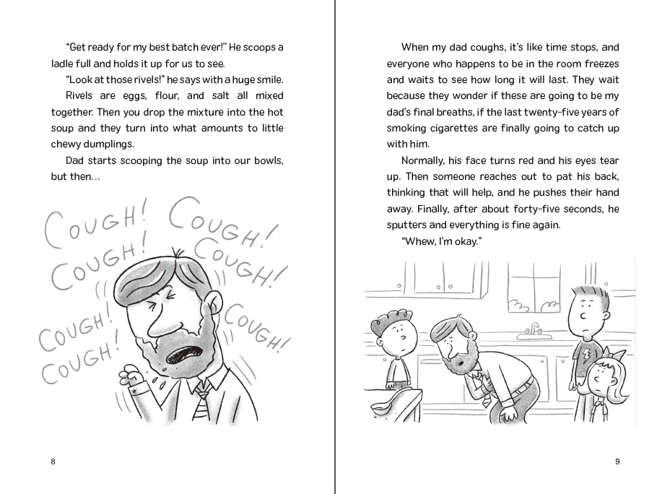
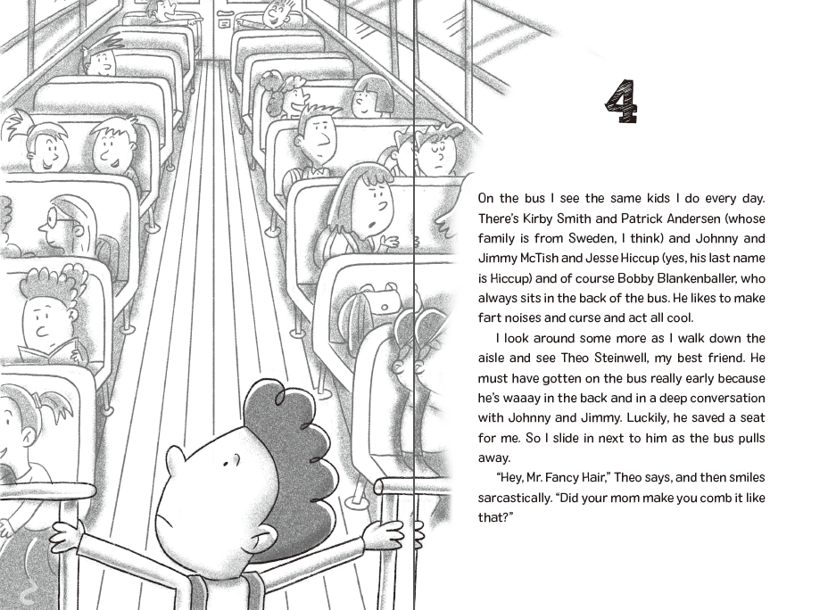
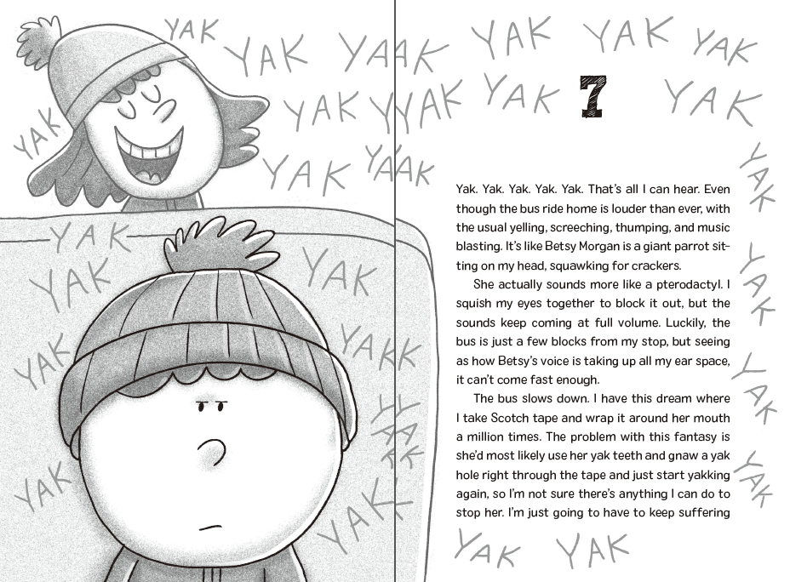

谢谢您的阅读！
请将回馈信息发至：Emily Xu（徐书凝）
安德鲁﹒纳伯格联合国际有限公司北京代表处
北京市海淀区中关村大街甲59号中国人民大学文化大厦1705室, 邮编：100872
电话：010-82449325
传真：010-82504200
Email: Emily@nurnberg.com.cn
网址：www.nurnberg.com.cn
微博：http://weibo.com/nurnberg
豆瓣小站：http://site.douban.com/110577/
微信订阅号：ANABJ2002

